# Numeri razionali. Attività

***I. I numeri razionali***

1. Perché è necessario introdurre le frazioni?

\_\_\_\_\_\_\_\_\_\_\_\_\_\_\_\_\_\_\_\_\_\_\_\_\_\_\_\_\_\_\_\_\_\_\_\_\_\_\_\_\_\_\_\_\_\_\_\_\_\_\_\_\_\_\_\_\_\_\_\_\_\_\_\_\_\_\_\_\_\_\_\_\_\_\_\_\_\_\_\_\_\_

2. Sono date le seguenti frazioni.

Elenco_raz2.jpg

1. Completa la figura qui sotto per rappresentare sulla retta le frazioni date.

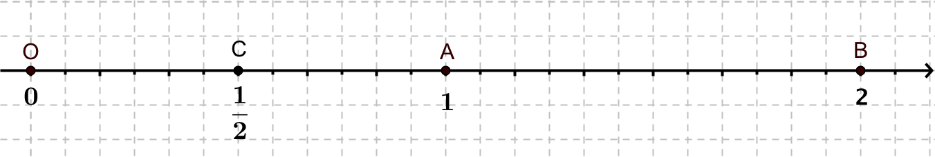

1. Completa le seguenti frasi.

* Il punto C rappresenta le frazioni 
* Il punto A rappresenta le frazioni 
* Il punto B rappresenta le frazioni 
* Il punto O rappresenta le frazioni 

3. Ad un punto della retta corrisponde una singola frazione? No Sì

Perché \_\_\_\_\_\_\_\_\_\_\_\_\_\_\_\_\_\_\_\_\_\_\_\_\_\_\_\_\_\_\_\_\_\_\_\_\_\_\_\_\_\_\_\_\_\_\_\_\_\_\_\_\_\_\_\_\_\_\_\_\_\_\_\_\_\_\_\_\_\_\_\_\_\_\_

4. Date due frazioni, ad esempio  e , come procedi per sapere quale viene prima e quale dopo?

\_\_\_\_\_\_\_\_\_\_\_\_\_\_\_\_\_\_\_\_\_\_\_\_\_\_\_\_\_\_\_\_\_\_\_\_\_\_\_\_\_\_\_\_\_\_\_\_\_\_\_\_\_\_\_\_\_\_\_\_\_\_\_\_\_\_\_\_\_\_\_\_\_\_\_\_\_\_\_\_\_\_\_

5. Date due frazioni, ad esempio  e , come procedi per calcolare la loro somma?

\_\_\_\_\_\_\_\_\_\_\_\_\_\_\_\_\_\_\_\_\_\_\_\_\_\_\_\_\_\_\_\_\_\_\_\_\_\_\_\_\_\_\_\_\_\_\_\_\_\_\_\_\_\_\_\_\_\_\_\_\_\_\_\_\_\_\_\_\_\_\_\_\_\_\_\_\_\_\_\_\_\_

*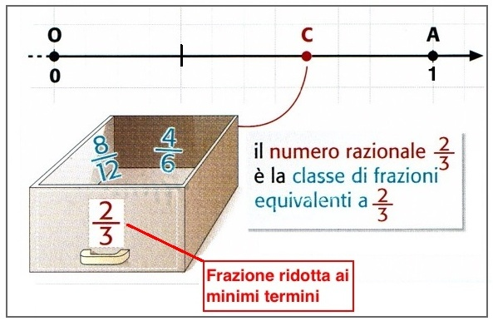Rappresenti sulla retta, confronti e addizioni non singole frazioni, ma classi di frazioni equivalenti; questo porta a considerare come un numero non una singola frazione, ma una classe di frazioni equivalenti.*

6. Osserva la figura a fianco e completa le seguenti frasi:

* “Il numero razionale è

\_\_\_\_\_\_\_\_\_\_\_\_\_\_\_\_\_\_\_\_\_\_\_\_\_\_\_\_\_\_\_\_\_\_\_\_\_\_\_\_\_\_\_\_\_”

* “Per scrivere un numero razionale si sceglie la frazione

\_\_\_\_\_\_\_\_\_\_\_\_\_\_\_\_\_\_\_\_\_\_\_\_\_\_\_\_\_\_\_\_\_\_\_\_\_\_\_\_\_\_\_\_\_\_\_\_”

7. Spiega perché i numeri naturali sono particolari numeri razionali.

\_\_\_\_\_\_\_\_\_\_\_\_\_\_\_\_\_\_\_\_\_\_\_\_\_\_\_\_\_\_\_\_\_\_\_\_\_\_\_\_\_\_\_\_\_\_\_\_\_\_\_\_\_\_\_\_\_\_\_\_\_\_\_\_\_\_\_\_\_\_\_\_\_\_\_\_\_\_\_\_\_\_

8. Inserisci il corretto simbolo ‘>’ (è maggiore di o viene dopo) oppure ‘<’ (è minore di o viene prima di) fra le seguenti coppie di numeri razionali:

Disequa.jpg

***II. Moltiplicazione e divisione fra numeri razionali***

9. Dati numeri razionali, ad esempio  e , come procedi per calcolare il loro prodotto?

\_\_\_\_\_\_\_\_\_\_\_\_\_\_\_\_\_\_\_\_\_\_\_\_\_\_\_\_\_\_\_\_\_\_\_\_\_\_\_\_\_\_\_\_\_\_\_\_\_\_\_\_\_\_\_\_\_\_\_\_\_\_\_\_\_\_\_\_\_\_\_\_\_\_\_\_\_\_\_\_\_\_

10. Completa la seguente tabella, che riporta l’inverso (o reciproco) di vari numeri razionali:

|  |  |  |  |  |  |  |  |  |
| --- | --- | --- | --- | --- | --- | --- | --- | --- |
| ***a*** | 2 |  |  |  |  |  | 1 | 0 |
| ***Inverso di a*** |  |  |  | 3 |  |  |  |  |
|  |  |  |  |  |  |  |  |  |

11. Esiste l’inverso di ogni numero razionale? No Sì

Perché \_\_\_\_\_\_\_\_\_\_\_\_\_\_\_\_\_\_\_\_\_\_\_\_\_\_\_\_\_\_\_\_\_\_\_\_\_\_\_\_\_\_\_\_\_\_\_\_\_\_\_\_\_\_\_\_\_\_\_\_\_\_\_\_\_\_\_\_\_

12. Spiega con un esempio perché nei numeri razionali "scompare" la divisione.

\_\_\_\_\_\_\_\_\_\_\_\_\_\_\_\_\_\_\_\_\_\_\_\_\_\_\_\_\_\_\_\_\_\_\_\_\_\_\_\_\_\_\_\_\_\_\_\_\_\_\_\_\_\_\_\_\_\_\_\_\_\_\_\_\_\_\_\_\_\_\_\_\_\_\_\_\_\_\_\_\_\_

13. Spiega perché anche con i numeri razionali non si può dividere per 0.

\_\_\_\_\_\_\_\_\_\_\_\_\_\_\_\_\_\_\_\_\_\_\_\_\_\_\_\_\_\_\_\_\_\_\_\_\_\_\_\_\_\_\_\_\_\_\_\_\_\_\_\_\_\_\_\_\_\_\_\_\_\_\_\_\_\_\_\_\_\_\_\_\_\_\_\_\_\_\_\_\_\_

14. Completa la seguente tabella, che riporta l’opposto di vari numeri razionali:

|  |  |  |  |  |  |  |  |
| --- | --- | --- | --- | --- | --- | --- | --- |
| ***a*** |  |  |  |  | 2 |  | 0 |
| ***Opposto di a***  ***-a*** |  |  |  |  |  | −1 |  |
|  |  |  |  |  |  |  |  |

15. Spiega con un esempio perché nei numeri razionali "scompare" la sottrazione.

\_\_\_\_\_\_\_\_\_\_\_\_\_\_\_\_\_\_\_\_\_\_\_\_\_\_\_\_\_\_\_\_\_\_\_\_\_\_\_\_\_\_\_\_\_\_\_\_\_\_\_\_\_\_\_\_\_\_\_\_\_\_\_\_\_\_\_\_\_\_\_\_\_\_\_\_\_\_\_\_\_\_

16. Completa la tabella seguente con le proprietà di addizione e moltiplicazione fra numeri razionali.

|  |  |  |
| --- | --- | --- |
| **Proprietà** | **Addizione** | **Moltiplicazione** |
| **Commutativa** | ........................................ | ***a ⋅ b = b ⋅ a*** |
| **Associativa** | ***a + (b + c) = (a + b) + c*** | ……………………………. |
| **Elemento neutro** | …… è l’elemento neutro  ***a*** + …. = …… | …… è l’elemento neutro  ***a ⋅*** ….. = ……. |
| **Elemento assorbente** | L’addizione **non** ha elemento assorbente | …… è l’elemento assorbente  ***a*** *⋅ …… = …….* |
| **Opposto** | Dato ***a*** razionale, si trova **−*a*** tale che  **−*a + a =*** …… |  |
| **Reciproco** |  | Dato ***a*** razionale e ***diverso da 0***, si trova  tale che |
| **Distributiva** | ***a (b + c) =***………………………. | |